Laporan Jurnal Praktikum
Pengembangan Aplikasi
Berbasis Web

Modul 8: HMVC, Authorization, dan AJAX
pada Laravel

Nama : Ryandi Agung Mazhendra
Nim : 707012500024
Kelas: 49-04
D4SIKC

8.1 Tujuan
Tujuan dari praktikum ini adalah sebagai berikut:
- Mempelajari cara kerja HMVC pada Laravel dengan memecah aplikasi SiPustaka menjadi beberapa modul memakai package nwidart/laravel-modules.
- Membuat fitur register, login, dan logout secara manual, lalu membedakan hak akses admin dan user dengan middleware role.
- Membuat CRUD dengan refresh halaman (synchronous) pada modul Buku dan UserManagement.
- Membuat CRUD tanpa refresh halaman (AJAX) pada modul Peminjaman, termasuk upload bukti peminjaman.
- Menampilkan pesan error validasi dan pesan berhasil, baik pada form biasa maupun form AJAX.

8.2 Alat dan Bahan
Perangkat Keras:
- komputer atau laptop dengan sistem operasi Windows/Linux/MacOS,prosesor minimal 1 GHz, RAM 4 GB (disarankan 8 GB), dan ruang penyimpanan kosong minimal 2 GB.
Perangkat Lunak:
- XAMPP atau Laragon sebagai server lokal (Apache & MySQL/MariaDB), termasuk
phpMyAdmin untuk mengelola database..
- Composer sebagai dependency manager PHP.
- PHP 8.2.12.
- Laravel Framework 12.71.0.
- Package nwidart/laravel-modules 12.0.5 dan wikimedia/composer-merge-plugin 2.1.0.
- Bootstrap 5.3.0, Bootstrap Icons 1.11.3, dan jQuery 3.6.0 yang dimuat lewat CDN.
- Visual Studio Code sebagai teks editor.
- Google Chrome beserta DevTools untuk melihat request AJAX di tab Network.
- Git dan GitHub untuk menyimpan repositori.
- File contoh untuk uji upload: gambar .jpg/.png dan dokumen .pdf di bawah 2 MB, serta satu file .zip untuk menguji penolakan format.

8.3 Langkah-langkah Praktikum

1. Membuat Project, Database, dan Memasang Package Modul
Apache dan MySQL dijalankan lewat XAMPP, lalu project Laravel baru bernama sipustaka_hmvc dibuat dengan Composer.
composer create-project laravel/laravel sipustaka_hmvc
cd sipustaka_hmvc
Database db_sipustaka dibuat di phpMyAdmin. Setelah itu file .env diubah supaya memakai MySQL, dan APP_LOCALE diganti id agar teks bawaan Laravel tampil dalam Bahasa Indonesia.
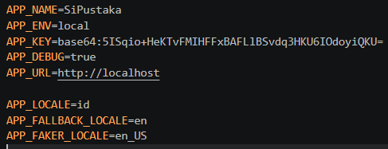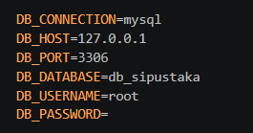
Package modul dipasang setelah merge-plugin diberi izin. Plugin ini menggabungkan composer.json milik tiap modul ke composer.json utama, jadi class di dalam folder Modules bisa dikenali autoload. Perintah vendor:publish menghasilkan config/modules.php dan folder stubs.
composer config allow-plugins.wikimedia/composer-merge-plugin true
composer require nwidart/laravel-modules
php artisan vendor:publish --provider="Nwidart\Modules\LaravelModulesServiceProvider"
Setelah itu bagian merge-plugin ditambahkan di dalam extra pada composer.json, lalu composer dump-autoload dijalankan.
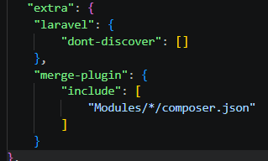

2. Membuat Tiga Modul
Tiga modul dibuat sekaligus, yaitu UserManagement, Buku, dan Peminjaman. Setiap modul punya folder sendiri berisi controller, model, route, view, dan migration, dan statusnya dicatat di modules_statuses.json. Perintah module:list dipakai untuk memastikan ketiganya berstatus Enabled.
php artisan module:make UserManagement Buku Peminjaman
composer dump-autoload
php artisan module:list
File routes/api.php pada ketiga modul dikosongkan karena route bawaannya memakai auth:sanctum, padahal Sanctum tidak dipasang di project ini.

3. Role Pengguna dan Authentication di Luar Modul
Register, login, dan logout ditulis di folder app, bukan di dalam modul, karena dipakai oleh semua modul. Kolom role ditambahkan ke tabel users lewat migration dengan nilai bawaan user.
$table->string('role')->default('user')->after('email');
Nilai role dibuat dalam bentuk enum UserRole supaya penulisannya seragam dan tidak tersebar sebagai teks biasa. Pada model User, kolom role di-cast ke enum ini, dan ada method isAdmin() serta hasRole() yang nantinya dipakai oleh middleware dan view.
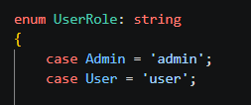
Pada RegisterController, role diisi langsung dengan UserRole::User dan RegisterRequest tidak punya field role, sehingga orang tidak bisa mendaftar sebagai admin. Akun admin hanya dibuat lewat seeder (admin@example.com) atau oleh admin di modul UserManagement. Seeder juga membuat satu akun user (user@example.com), dan keduanya memakai password "password".
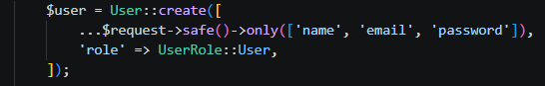
LoginController membatasi percobaan login yang gagal sebanyak 5 kali untuk setiap kombinasi email dan IP memakai RateLimiter, lalu memanggil session()->regenerate() setelah login berhasil. Route login dan register dibungkus middleware guest, sedangkan dashboard dan logout dibungkus middleware auth. Route yang bernama login wajib ada karena middleware auth mengarahkan tamu ke sana.
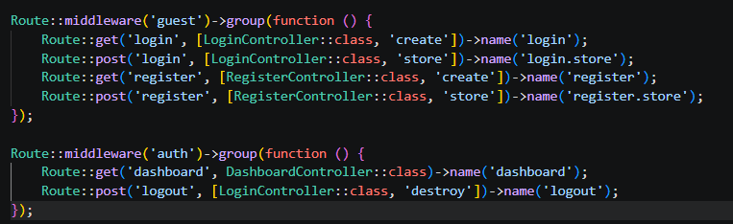

4. Middleware Role
Middleware EnsureUserHasRole dibuat untuk membedakan hak akses. Parameter yang ditulis setelah titik dua, misalnya role:admin,user, diterima sebagai array $roles. Jika role pengguna tidak ada di daftar itu, request dihentikan dengan error 403.
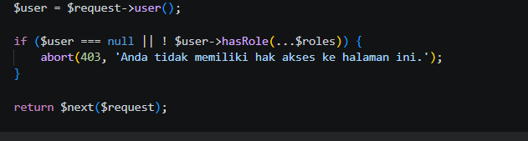
Karena Laravel 12 tidak punya file Kernel.php, alias middleware didaftarkan di bootstrap/app.php. Di file yang sama juga diatur ke mana tamu dan pengguna yang sudah login diarahkan.
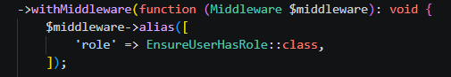

5. Modul UserManagement (CRUD Synchronous, Khusus Admin)
Modul ini dipakai admin untuk menambah, mengubah, dan menghapus akun. Semua route-nya dibungkus middleware auth dan role:admin, jadi user biasa yang membuka /admin/users akan mendapat error 403.
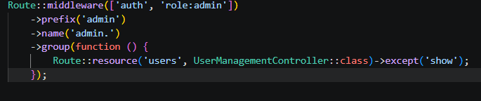
Ada dua Form Request, yaitu StoreUserRequest dan UpdateUserRequest. Pada UpdateUserRequest, aturan Rule::when membuat admin tidak bisa menurunkan role akunnya sendiri. Password hanya diubah kalau kolomnya diisi.
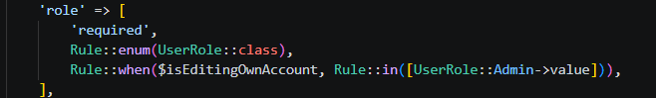
Pada method destroy(), akun yang sedang login tidak boleh dihapus. Tombol Hapus juga tidak ditampilkan pada baris akun sendiri.
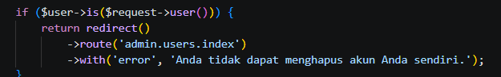

6. Modul Buku (CRUD Synchronous)
Modul Buku menyimpan lima item, yaitu judul, penulis, penerbit, tahun_terbit, dan stok. Nama tabelnya ditulis manual lewat properti $table karena Laravel akan menebaknya menjadi bukus.
protected $table = 'buku';
Route dibagi dua. Daftar buku boleh dibuka admin dan user, sedangkan tambah, ubah, dan hapus hanya untuk admin. Tombol Tambah, Edit, dan Hapus di view juga hanya muncul untuk admin, tetapi yang benar-benar menjaga akses adalah middleware di route.
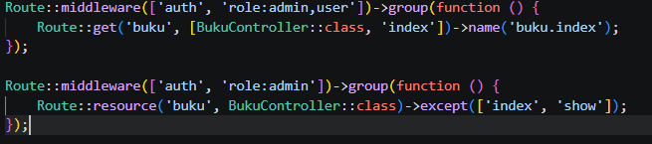
Pencarian dan pagination ditulis di method index(). Kata kunci dicari pada kolom judul, penulis, dan penerbit, dan withQueryString() dipakai agar kata kunci tidak hilang saat pindah halaman.
->when($search !== '', function (Builder $query) use ($search) {
$query->where(function (Builder $query) use ($search) {
$query->where('judul', 'like', "%{$search}%")
->orWhere('penulis', 'like', "%{$search}%")
->orWhere('penerbit', 'like', "%{$search}%");
});
})
->orderBy('judul')
->paginate(10)
->withQueryString();

7. Modul Peminjaman (CRUD AJAX dan Upload Berkas)
Modul Peminjaman menyimpan nama_peminjam, judul_buku, tanggal_pinjam, tanggal_kembali, dan status (Dipinjam atau Dikembalikan). Kolom berkas dan nama_berkas ditambahkan lewat migration terpisah. Seperti pada Buku, nama tabel ditulis manual (peminjaman) karena Laravel akan menebaknya menjadi peminjamen. Perintah storage:link dijalankan satu kali agar berkas di storage/app/public bisa dibuka lewat browser.
php artisan storage:link
Controller tidak mengembalikan view atau redirect, tetapi JSON. Pada store(), berkas disimpan ke storage/app/public/berkas_peminjaman dengan nama acak, sedangkan database hanya diisi path dan nama aslinya. Saat edit, berkas lama dihapus hanya jika ada berkas baru, dan saat data dihapus berkasnya ikut dihapus dari storage.
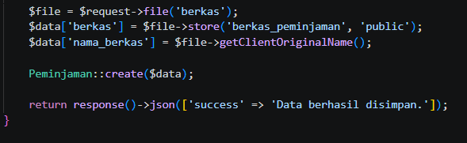
Di sisi view, token CSRF dipasang sekali lewat $.ajaxSetup() supaya semua request AJAX tidak ditolak dengan error 419. Header Accept: application/json membuat error validasi kembali sebagai JSON dengan kode 422.
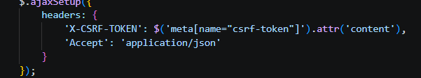
Data form dikirim memakai FormData karena serialize() tidak bisa membawa file. Opsi processData: false dan contentType: false membuat jQuery mengirim data apa adanya sebagai multipart/form-data.
const formData = new FormData(document.getElementById('peminjamanForm'));

$.ajax({
url: id ? urls.update.replace(':id', id) : urls.store,
type: 'POST',
data: formData,
processData: false,
contentType: false,
dataType: 'json',
// success dan error ...
});
Kalau server membalas 422, pesan error dimasukkan ke bawah input yang sesuai tanpa menutup modal.
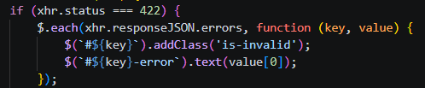

8. Menjalankan Aplikasi
Terakhir, seluruh migration (termasuk milik modul) dijalankan bersama seeder, daftar route diperiksa, lalu server dijalankan dan aplikasi diuji dengan akun admin dan user.
php artisan migrate:fresh --seed
php artisan route:list --except-vendor
php artisan serve

8.4 Hasil dan Dokumentasi Program

a. Authentication dan Dashboard

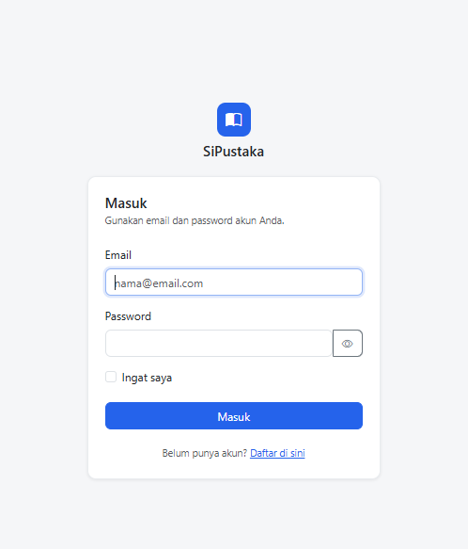
Halaman login untuk tamu. Pengguna yang sudah login tidak bisa membuka halaman ini dan akan dialihkan ke dashboard.
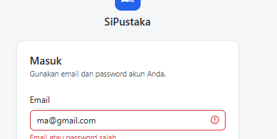
Jika email atau password salah, muncul pesan "Email atau password salah." di bawah kolom email.
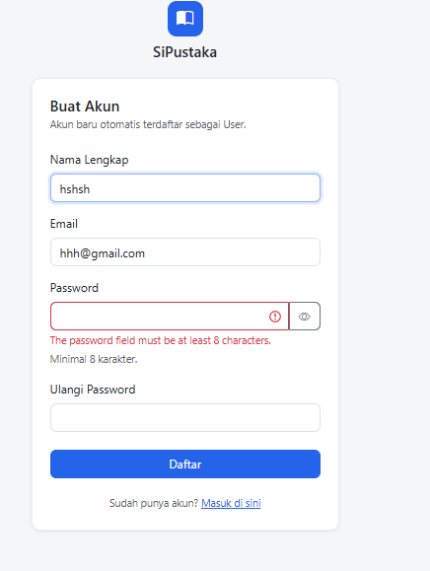
Aturan confirmed dan Password::defaults() menolak password yang terlalu pendek atau konfirmasinya berbeda. Nama dan email tetap terisi karena memakai old().
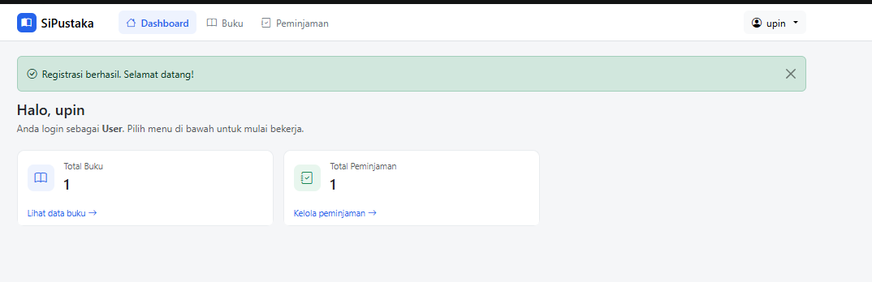
Dashboard untuk akun user. Navbar hanya berisi menu Dashboard, Buku, dan Peminjaman, tanpa menu Kelola User.
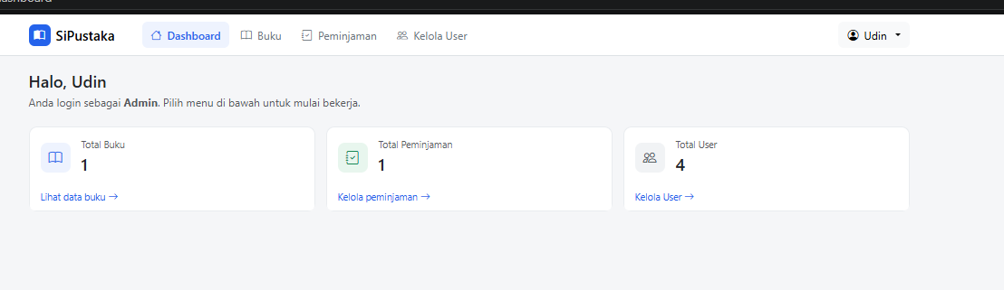
Dashboard untuk akun admin. Selain jumlah buku dan peminjaman, ada kartu Total User dan menu Kelola User di navbar.

b. Authorization
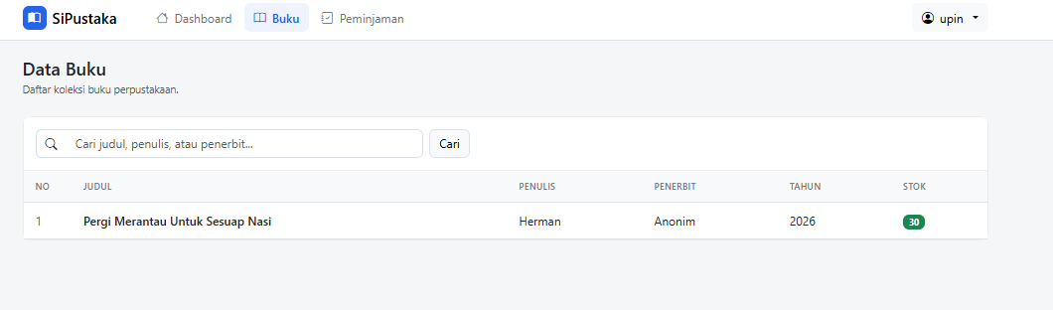
User bisa membuka tab Buku, tetapi hanya melihat daftar dan memakai pencarian. Tombol Tambah Buku, Edit, dan Hapus tidak muncul karena itu hak akses admin.
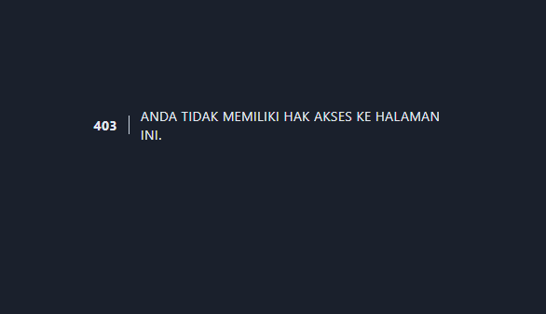
Meskipun menunya tidak tampil, user tetap tidak bisa masuk dengan mengetik URL halaman admin. Middleware role menghentikan request dan menampilkan error 403.

c. Fitur yang Bisa Dilakukan Admin
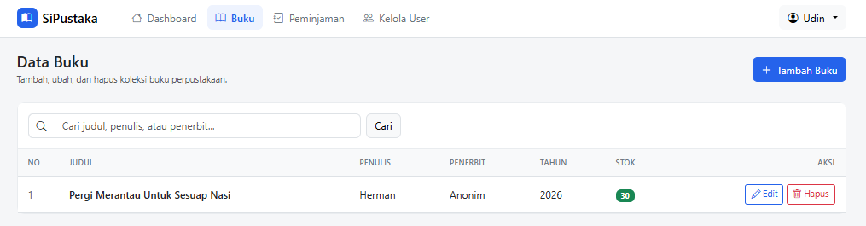
Pada akun admin, daftar buku menampilkan tombol Tambah Buku, Edit, dan Hapus, lengkap dengan kolom pencarian dan pagination.
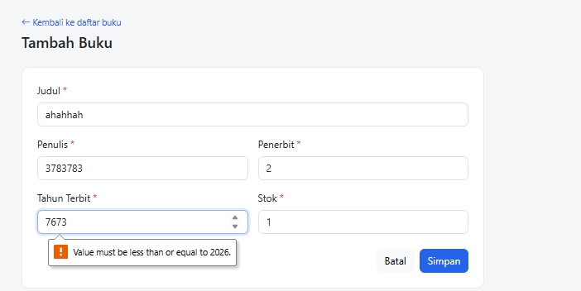
Form Request menampilkan pesan error di bawah setiap input yang belum diisi atau tidak sesuai aturan. 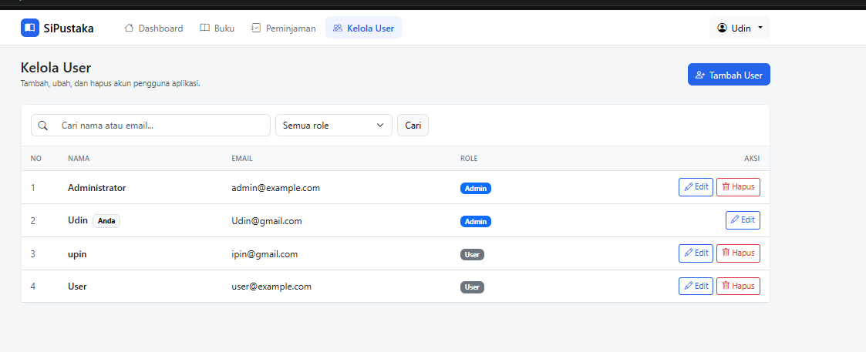

Admin dapat menambah, mengubah, dan menghapus akun. Baris akun yang sedang login diberi label "Anda" dan tidak punya tombol Hapus.

8.5 Analisis dan Pembahasan
Pembahasan. SiPustaka dipecah menjadi tiga modul HMVC, yaitu Buku, Peminjaman, dan UserManagement, yang masing-masing punya route, controller, dan view sendiri, sedangkan register, login, dan middleware role ada di luar modul karena dipakai bersama. Middleware role membaca kolom role pada tabel users, sehingga halaman seperti /admin/users dan /buku/create menolak user biasa dengan error 403 walaupun menunya disembunyikan. Modul Buku dan UserManagement memakai CRUD synchronous yang memuat ulang halaman dan membawa pesan lewat session, sedangkan modul Peminjaman memakai AJAX yang membalas JSON sehingga tabel berubah tanpa refresh. Upload bukti memakai FormData karena serialize() tidak bisa membawa file, dan berkasnya disimpan di storage sedangkan database hanya menyimpan path agar tabel tetap ringan.
Analisis. Selama pengerjaan ada beberapa kendala yang muncul. Pertama, muncul error View [auth.login] not found karena file view belum ada di folder resources/views/auth, dan error 419 muncul setelah migrate:fresh karena data di tabel sessions ikut terhapus, jadi halaman login harus dibuka ulang. Kedua, akun admin sempat ditolak dengan error 403 karena nilai role di database tersimpan dengan huruf kapital (Admin) padahal enum memakai huruf kecil, dan masalah ini selesai setelah nilai enum dan datanya disamakan. Ketiga, Laravel menebak nama tabel Peminjaman menjadi peminjamen, sehingga nama tabel perlu ditulis manual lewat $table agar sama dengan migration.

8.6 Kesimpulan
Dari praktikum ini saya belajar membuat aplikasi SiPustaka dengan arsitektur HMVC, di mana Buku, Peminjaman, dan UserManagement dibuat sebagai modul terpisah dan authentication ditulis di luar modul. Saya jadi paham perbedaan authentication dan authorization, yaitu login memastikan siapa penggunanya sedangkan middleware role menentukan halaman mana yang boleh dibuka admin dan user. Saya juga mengerti perbedaan CRUD synchronous dan AJAX, serta cara upload file lewat FormData yang berkasnya disimpan di storage dan hanya path-nya yang masuk ke database.

Lampiran
Link repositori GitHub: https://github.com/agungmryandi-stack/PABW-W8

